Школа будущего.
Проектирование актового зала.

Овчинников,11Б

Оглавление
Основные сведения. 3
Правила поведения, техническое оснащение. 3
1.Зрительское помещение 9
2.ПОМЕЩЕНИЯ, ОБСЛУЖИВАЮЩИЕ СЦЕНУ 10
Помещения для ожидания выхода на сцену и артистические уборные 10
СанПиН 2.1.2.1002-00 Санитарно-эпидемиологические требования к жилым зданиям и помещениям. Для зрительного зала. 12
Правила поведения учащихся в актовом зале. 14
Техническое оснащение для концертов. 14
Размещение звукоопрератора 16
Световое оборудование. 17

Введение.
Актовый зал – неотъемлемая часть школьного здания. Ведь в году проходит множество праздников, концертов, мероприятий. И зачем школе арендовывать разные помещения в посторонних местах, когда можно включить актовый зал в проект здания.
Актовый зал нужен для проведения различных мероприятий ( концертов, театральных постановок, дискотек, пресс-конференций)

Основные сведения.
Площадь: 600м²
Количество мест: 400 .
Состоит из частей:
-Сцена
-Технические помещения (см.требования СНиП к помещениям ожидания выхода на сцену)
-Зрительский зал (см.требования СНиП), спец.требования СанПиН(см.)
-рекреационная зона.См.рис.1 и рис.2.

Правила поведения, техническое оснащение.
-Техническое оснащение(см.)
-Правила поведения учащихся.(см.)
При проектировании актового зала приходится решать несколько основных задач:
Расчет акустики
При проектировании театра вопросы акустики выходят на первый план. Строго говоря, с нее все и начинается. Расчет архитектурной акустики – это условие хорошего звучания голосов, музыки, а значит, со сцены слышна каждая фраза, но неуловимо шуршание бумажек в зале.
При расчете акустики учитывается геометрия зала, его оснащение. При проектировании учитываются особенности отделочных материалов, а при необходимости подбираются специальные звукоизолирующие материалы, особым образом размещается электроакустическое оборудование.
Если речь идет не о проектировании театра, а лишь о его реконструкции, то и здесь начать следует с акустики. При необходимости ее можно улучшить, используя те же методы.
Создание сцены
Смысл театра – сцена, поэтому при проектировании театров ей уделяют особое внимание.
Необходимо предусмотреть все: механику сцены, ее количество и характер, место для ее размещения, и прочее. Нужно понимать, что если первоначально техническим заданием не предусмотрены, скажем, поворотные круги большого диаметра, то со временем зайдет речь и о них. Нужно предусмотреть возможность развития сцены, изменение и модернизацию сценической машинерии.
При проектировании театра создается и проект сцены. Нужно понять, какой будет одежда сцены, как она будет развешиваться и двигаться. Все это учитывается и в проекте, и в работе по оснащению театра.
Световое оборудование
При проектировании очень важно заложить достаточную мощность электрики. Театральный свет потребляет довольно много энергии, он меняется от спектакля к спектаклю и, если не предусмотреть запаса, может создать массу проблем.
Необходимо также спланировать расстановку световых приборов, их передвижение и управляемость. Проектирование театра, особенно сцены, в некоторой степени определяет и постановочные возможности. Поэтому придется продумывать буквально все.
Проектирование зала
Что необходимо предусмотреть здесь? Прежде всего – размещение зрителей. Нужно рассчитать количество театральных кресел, занимаемый ими объем, разместить их так, чтобы всем обеспечить наилучший обзор.
Обязательно должны быть предусмотрены удобные выходы и проходы. В проектировании театра не бывает мелочей.
Оформление зала и фойе
Проектирование театра не ограничивается одной только сценой. «Театр начинается с вешалки» - ее тоже нужно спроектировать, разместить и оформить.
Что будет освещать фойе и зал? Хрустальные люстры? Возможно, световые ансамбли? А это возвращает нас к старому вопросу: возможностям проводки.
Какова пропускная способность фойе и коридоров? От этого зависит их архитектура, мебель, которая будет использована.
Проектирование театра – это задача для компаний, занимающихся комплексным оснащением театра. По той простой причине, что проектирование – это целый комплекс вопросов, каждый из которых имеет принципиальное значение. И для всех есть решения.
Очень важно, чтобы компания-проектировщик не только создавала расчеты и давала рекомендации, но и могла все это выполнить: создать проект театра, рассчитать акустику, поставить и смонтировать сценическое, звуковое и световое оборудование, развесить одежду сцены. Очень важно, чтобы монтажные бригады обладали опытом работы с театральным оборудованием.
Предусмотреть всё, создать идеальные условия для актеров и зрителей, осветителей и декораторов – это и называется профессиональным подходом к проектированию театра.

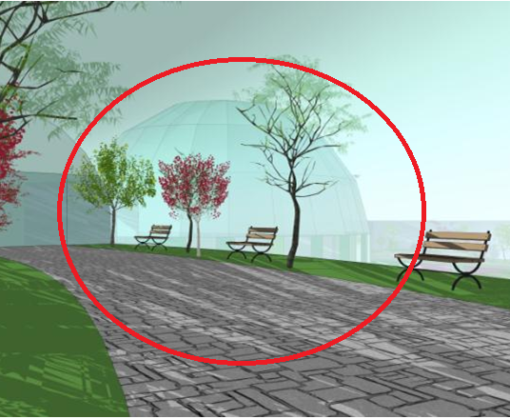
Размещение зала(вид с крыши учебного корпуса)
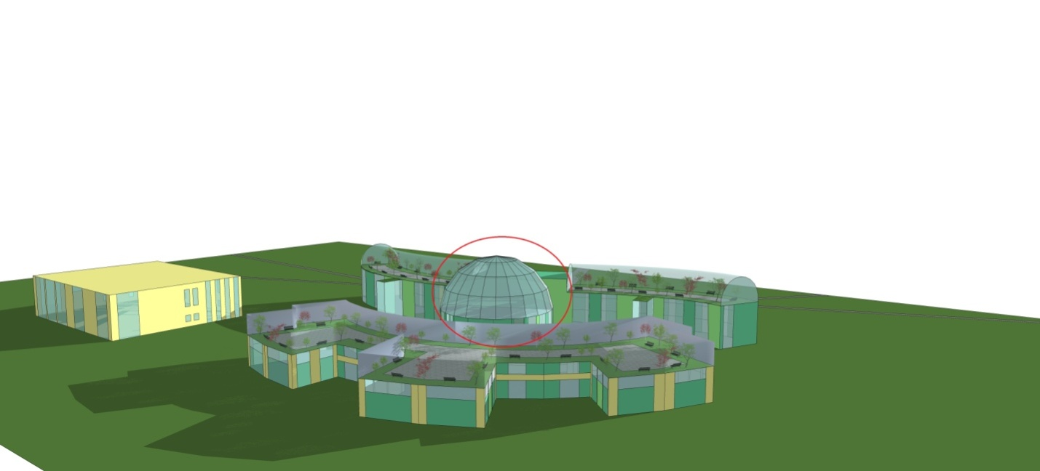
Размещение зала(вид сзади здания)

Актовый зал вид сверху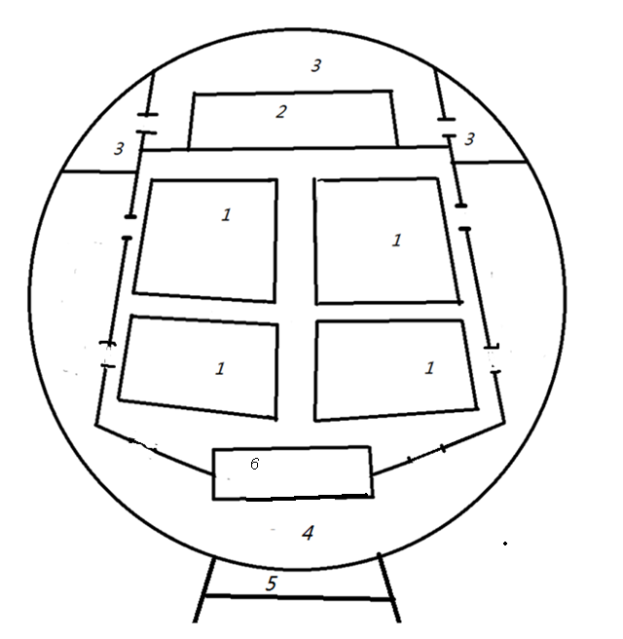
1-Сидячие места.
2-Сцена.
3-Технические помещения.(помещения ожидания выхода на сцену, костюмерные и различные склады)
4-Рекреационная зона.
5-Лестница.
6-помещение для звуко- и свето-опертора.
Рис.1

Актовый зал в сечении(вид сбоку)

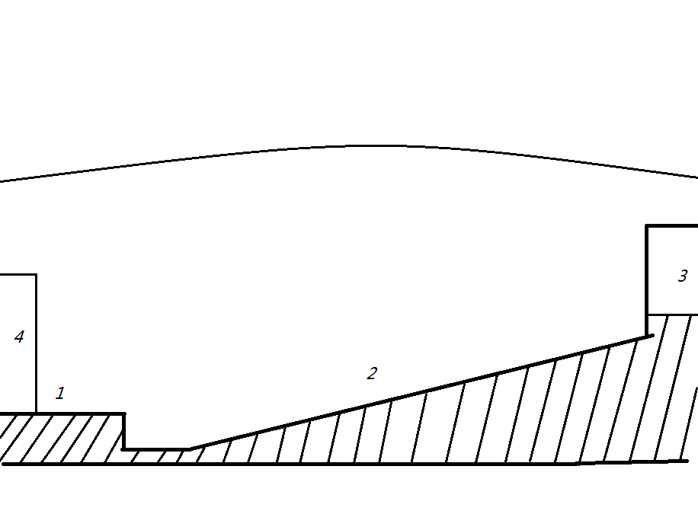

1-сцена(2 этаж)
2-Сидячие места(2-3 этажи)
3-тех.помещение(кинооператорская)3 этаж)
4-тех помещение(Помещения для ожидания выхода на сцену и артистические уборные)2этаж
Рис.2

1.Зрительское помещение

Вместимость зрительного зала в зависимости от назначения театра рекомендуется принимать, мест:
в драматическом театре 500 - 800
в музыкально-драматическом театре 500 - 1000
в театре музыкальной комедии 800 - 1200
в театре оперы и балета 1200 - 1500
Иные вместимости театров определяются заданием на проектирование.
1.1.Площадь зрительного зала на одно место принимается по СНиП2.08.02-89 из расчета 0,7 м²на одно место. Площадь зрительного зала (включая балконы, ложи и ярусы)определяется в пределах ограждающих конструкций до передней границы сцены, авансцены или барьера оркестровой ямы.
У границы зоны зрительских мест возможно устройство отдельных, огороженных барьерами, лож: служебных - со входом из комплекса помещений, обслуживающих сцену; гостевых - со входом из специальных гостевых помещений.
1.2.При проектировании в зрительном зале ярусов или балконов с количеством рядов не более трех высоту от пола зрительских мест до выступающих конструкций вышерасположенных ярусов, балконов или потолка зрительного зала рекомендуется принимать не менее 2,1 м, при большем количестве рядов - не менее 3 м. На барьерах предусматриваются устройства, предохраняющие от падения предметов с высоты. С внутренней стороны барьеров балконов и лож целесообразно предусматривать углубления для ног зрителей, сидящих в первом ряду.
1.3.Зрительные залы рекомендуется проектировать с учетом установки в них кресел с откидными сиденьями.
В больших зрительных залах рекомендуется применять мягкие или полумягкие кресла .Крайние кресла ряда в проходах возможно оборудовать откидными сиденьями (строфонтенами)с пружинными устройствами, обеспечивающими их самоопрокидывание. В ложах и на балконах глубиной не более двух рядов возможно устанавливать стулья или скамьи со спинками.
Ширина кресел (между осями подлокотников) принимается не менее 0,52 м, ширина стульев и скамей - не менее 0,45 м. Глубина кресел, стульев и скамей проектируется с обеспечением ширины проходов между рядами не менее 0,45 м.
Расстояние между спинками кресел (глубину ряда) рекомендуется принимать не менее 0,9 м, а между спинками стульев и скамей - соответственно не менее 0,85 и 0,8 м.
Количество непрерывно установленных мест в ряду принимается при одностороннем выходе из ряда - не более 26, при двустороннем - не более 50.
3.31. Расстояние между передней границей сцены, авансцены или барьера оркестровой ямы и спинками мест первого ряда зрительских мест рекомендуется принимать не менее 1,5 м.
Высоту уровня планшета сцены (авансцены) над уровнем пола первого ряда зрительских мест рекомендуется принимать не более 1 м.
1.4.В зрительных залах уклон пола (пандуса) возможен не более 1:7. При устройстве в проходах ступеней высота под ступенькой принимается не более 0,2 м.
При перепаде уровней пола соседних рядов более 0,7 м рекомендуется устанавливать между рядами ограждение, предохраняющее зрителей от падения при проходе наместо. Высота ограждения определяется исходя из построения профиля пола зрительного зала.
В креслах, стульях, скамьях или их звеньях в зрительных залах (кроме балконов и лож вместимостью до 12 м) предусматриваются устройства для крепления к полу.

2.ПОМЕЩЕНИЯ, ОБСЛУЖИВАЮЩИЕ СЦЕНУ

Помещения для ожидания выхода на сцену и артистические уборные

2.1. Помещения ожидания выхода на сцену одновременно служат для быстрого переодевания и быстрой перегримировки или поправки грима, для отдыха в перерывах между выходами или последней разминки, для оказания первой помощи ,для оперативной связи исполнителей с костюмерами и реквизиторами.
2.2. В практике существует два вида помещений ожидания выхода на сцену. Первый - для драматических и музыкально-драматических театров несколько меньший по размерам, обладает большей степенью комфорта. Второй - для музыкальных театров, имеет дополнительно зону разминки с соответствующим оборудованием. Он рекомендуется также для театров юного зрителя, пантомимы и других, искусство которых связано с интенсивным движением.
2.3. Площадь помещения ожидания выхода на сцену определяется из расчета единовременного количества артистов, м² на одного артиста в каждое помещении, не менее: для драматического и музыкально-драматического театров - 1,7; театра музыкальной комедии - 1,8;оперы и балета - 1,9.
С учетом расстановки оборудования, каждое из помещений ожидания выхода на сцену обеспечивает возможность пребывания: в драматических и музыкально-драматических театрах от 10 до 15 исполнителей, в театрах музыкальной комедии - от 15 до 20, в театрах оперы и балета до 25 участников спектакля.
2.4. Предусматривается надежная звукоизоляция помещений ожидания выхода от сцены, что особенно существенно при размещении их в зоне первых планов. Принимаются специальные меры к тому, чтобы свет из помещения не попадал на сцену.
Противопожарная дверь, ведущая на сцену, открывается внутрь помещения, а дверь в комнату ожидания выхода - наружу. Размеры обеих дверей - ширина не менее 1 м и высота не менее 2,2 м.
Для драматических и музыкально-драматических театров покрытие пола рекомендуется выполнять рулонно-ворсовым ковром, возможны линолеум или рулонный пластик. Для балетных театров рекомендуются дощатые полы в зоне разминки и любое из указанных выше покрытий в остальных местах помещения.

2.5. Артистические уборные предназначены для переодевания в сценический или репетиционный костюм, наложения и снятия грима, гигиенических процедур, отдыха, отдельных этапов репетиционной работы и специального тренинга, работы с текстом и иными материалами.
2.6. В зависимости от числа артистов в помещении артистических уборные подразделяются на индивидуальные, рассчитанные на одного исполнителя, групповые- от 2 до 6 чел. и общие (или массовые), вмещающие более 6 артистов.
Для театральных зданий различного назначения (жанра) выполняются три основных вида артистических уборных: помещения драматических, музыкально-драматических актеров; вокалистов музыкальных театров; уборные балетных артистов.
В практике существует еще несколько разновидностей уборных, выполняемых по специальному заданию заказчика. Это - особые помещения для детей, занятых в спектаклях, уборные с расширенным составом помещений (кабинет, гримоуборная, ванная с санитарным узлом, массажная) для артистов, совмещающих прямые функции с административными и общественными (художественный руководитель, директор, депутат и т.д.), артистические уборные вокалистов, совмещенные с комнатами для занятий, комнаты для артистов ТЮЗов и театров кукол и пр. Все эти помещения значительно отличаются от основных видов по своим размерам и технологическому оборудованию.
2.7. Обычно индивидуальные артистические уборные закрепляются за артистами высшей категории и ведущими артистами труппы. Принято считать, что для драматических и музыкально-драматических трупп их число составляет около1/3, а для музыкальных театров около 1/4. Возможно размещение ведущих артистов в групповые артистические уборные на 2 и 3 чел.
Артисты вспомогательного состава, мимического ансамбля, кордебалета и, частично, хора музыкальных театров занимают обычно общие уборные (на 12 чел.) и групповые (на 6 чел.). Актеры драмы II штатной категории занимают места в групповых уборных на 4 и 6 чел.
Количество и категория артистов театра в настоящее время и на перспективу предоставляются театром.
2.8. Принцип, положенный в основу рекомендуемого варианта (табл. 5) распределения штатного состава труппы по артистическим уборным носит название «ансамблевого», так как он создает максимально благоприятные условия для основного творческого ядра актерского коллектива. Противоположной структурой распределения является«звездная», широко практикуемая за рубежом, когда для одного – двух исполнителей - «звезд» создаются условия сверхкомфорта, а для остальных -необходимый минимум. В несколько трансформированном виде эта система может быть использована и в наших условиях (реконструкции, для малых сцен или театральных студий, в тех случаях, когда сценическая часть здания резко ограничена).

СанПиН 2.1.2.1002-00 Санитарно-эпидемиологические требования к жилым зданиям и помещениям. Для зрительного зала.
5. Требования к оборудованию и помещениям для организации основных видов деятельности
5.1. При размещении учреждений дополнительного образования детей в приспособленных зданиях следует обеспечить достаточный по площади минимальный набор помещений для занятий детских объединений, а также предусмотреть оборудование, мебель, кладовую, гардероб и санузел, соответствующие санитарным нормам.
…
5.3.6. Мастерские должны быть оборудованы умывальниками с подводкой горячей и холодной воды; мастерские рисования и лепки необходимо оборудовать двумя умывальниками, один из них с раковиной и широким столом.
5.4. Требования к организации музыкальных занятий.
5.4.1. Для проведения музыкальных занятий оборудуются:
· помещения для индивидуальных занятий на фортепьяно и других инструментах (струнные,духовые, народные) площадью не мене 12 м2;
· помещения для групповых музыкально-теоретических занятий (до 15 учащихся) площадью не менее 36 м2 и высотой не ниже 3,0 м;
· помещения для занятий хора и оркестра площадью не менее 2 м2 на 1 человека, высотой не ниже 4,0 м.
5.4.2. При музыкальном отделении должны быть помещения для хранения музыкальных инструментов площадью не менее 10 м2.
5.5. Требования к организации занятий хореографией.
5.5.1. Для занятий хореографией оборудуется зал для занятий ритмикой и танцами площадью из расчета 3 - 4 м2 на одного учащегося, высотой не менее 4 м.
Балетную перекладину в зале следует устанавливать на высоте 0,9 - 1,1 м от пола и расстоянии 0,3 м от стены.
Одна из стен зала оборудуется зеркалами на высоту 2,1 м.
Полы в зале должны быть дощатые некрашеные или покрытые специальным линолеумом.
…
5.6. Для проведения музыкальных и танцевальных выступлений, постановок спектаклей, кукольного театра, лекций и других мероприятий оборудуются:
· концертный зал при вместимости 300 - 500 мест площадью 200 - 400 м2;
· две костюмерные для мальчиков и девочек (10 -18 м2) в удобной связи со сценой;
· комната исполнителей(24 - 36 м2);
· помещения для драмкружка (50 - 70 м2);
· подсобные помещения (для хранения костюмов, декораций и др.).
6. Требования к естественному и искусственному освещению
…
6.9. На рабочих местах обучающихся должны быть обеспечены уровни искусственной освещенности люминесцентными лампами при общем освещении помещений не ниже:
концертных залах -300 лк;
При использовании ламп накаливания уровни освещенности уменьшаются в 2 раза.
6.10. В помещениях технического творчества при выполнении зрительных работ I - IV разрядов, как правило, следует применять систему комбинированного освещения (местное и общее).
6.11. В учебных помещениях, спортивных и концертных залах и других должна применяться система общего освещения, которое должно быть равномерным. Светильники следует располагать в виде сплошных или прерывистых линий параллельно линии зрения работающих.
6.12. Чистку светильников общего освещения необходимо проводить не реже 2раз в год и своевременно заменять перегоревшие лампы. Запрещается привлекать к этой работе учащихся.
7. Требования к воздушно-тепловому режиму
…
7.2. Перепад между температурой воздуха внутри помещения и температурой внутренней поверхности ограждающей конструкции должен быть не более 6 °С.
7.3. В помещениях для занятий детей относительная влажность и скорость движения воздуха должны составлять: в теплый период года -относительная влажность воздуха - 60 - 30 %, скорость движения воздуха - 0,2 - 0,3 м/с; в холодный и переходные периоды года - влажность - 45- 30 %, скорость движения воздуха - не более 0,2 м/с.
Средние расчетные температуры воздуха в основных помещениях
Температура воздуха, °С (t) в разных климатических районах и подрайонах
Помещения для музыкальных занятий объединений детей, клубные комнаты, для занятий вокалом, актовый зал - лекционная аудитория, зрительный зал
20
18
18
7.4. Воздухообмен в основных помещениях учреждений дополнительного образования должен соответствовать строительным нормам и правилам.

Правила поведения учащихся в актовом зале.
1.1.В актовом зале можно находиться только в присутствии учителей, руководителей кружков.
1.2.Категорически запрещается бегать по сцене, стульям, трогать микрофоны, занавес.
1.3.Недопустимо мусорить, отвинчивать спинки и портить обивку стульев.
1.4.Во время проведения школьных праздников не затрудняйте работу артистов шумом в зале. Помните, что учителям тоже хочется посмотреть выступление или концерт, а не усмирять зрителей в зале.
1.5.На любые мероприятия , которые проходят в актовом зале, учащиеся приходят без портфелей и в сопровождении классного руководителя.
1.6.Помните, что нужно переводить свой мобильный телефон в режим «без звука» или пользоваться услугой «Голосовая почта» . Ваш мобильный телефон не должен нарушать действо неожиданным и громким рингтоном.

Техническое оснащение для концертов.
Рассмотрим общий случай , когда в актовом зале можно проводить концерты и дискотеки.
1.мущыкальное сопровождение выступлений(танцы, постановки, песни под фонограмму).
В этом случае требуется проигрыватель - компьютер или музыкальный центр, CD- или mp3-проигрыватель, 2-4 микрофона (включая радио, чтобы можно было перемещаться по залу), микшерный пульт на 6-8 каналов, Звукоусилительный комплект общей мощностью 1000 Вт,4 широкополосные колонки, соединительные шнуры и удлинители. Весь комплект может обойтись в 30-35 тыс. руб. В продаже есть готовые мобильные звукоусилительные комплекты, например, SOUNDKING ZH0602D15LS (15000-17000 руб.) к которым остаётся подключить проигрыватель или музыкальный центр. Установка колонок на стойки позволит улучшить звуковую картину в зале и в том случае, когда действие будет проходить перед ними, а не на сцене. Колонки можно один раз установить на сцене, а проигрыватель, микрофоны и остальное оборудование подключать по мере необходимости.
2.Дискотека.
Один из принципов озвучивания дискотек - равномерное звуковое давление в области танцпола, то есть он должен быть озвучен со всех сторон.
Звук для дискотек по определению не может быть тихим, поэтому лучше выбирать звукоусилительное оборудование с хорошим запасом по мощности. Неплохой вариант - пара широкополосных колонок 6x-800 Вт плюс сабвуфер на 600-800 Вт. Многим может показаться избыточным использование сабвуфера и суммарной мощности 6 кВт на зал 600 кв. м., но это не так. В ряде современных музыкальных стилей присутствует большая низкочастотная составляющая - синтезаторный бас, электронные барабаны и др., звук которых может опускаться ниже 60 Гц. Даже 15' динамики широкополосной системы большой мощности будут не в состоянии качественно воспроизвести как низкие частоты большой амплитуды, так и быстрые колебаний плотной середины. Поскольку низкочастотная составляющая - 80% всей мощности звука, то просто убавить басы без существенной деградации всей звуковой картины не получится, поэтому правильное решение - применение сабвуфера, установленного между широкополосными колонками. Иногда принимается неправильное решение - покупка мощной акустики и недостаточно мощного усилителя, объясняя это тем, что в мощных колонках и так будет высокая звуковая отдача. В ряде случае данный подход приводит к выходу из строя дорогой мощной акустики. При использовании недостаточно мощного усилителя для раскачки звука приходится выводить ручки громкости на максимум, т.е. усилитель работает на пределе мощности с большими искажениями - верхушки звуковых волн большой амплитуды обрезаются, что равноценно протеканию в звуковых катушках динамиков акустических систем постоянной составляющей значительного постоянного напряжения, что при низком сопротивлении провода катушек 2-8 Ом приводит к возникновению большого тока в них и динамики просто "горят".
3.Выступление с живыми инструментами.
Здесь всё намного сложнее. Характер звучания "живой" музыки принципиально отличается от записанной на CD. В студийных записях убирают шумы и помехи, применяются обработки и эффекты, компрессия, выравнивание динамического диапазона звукового ряда и др., чтобы запись получилась хорошего качества. Поэтому даже на посредственной аппаратуре и акустике CD-запись будет звучать приемлемо. На концерте в актовом зале школы будут присутствовать и шумы, и наводки, и прочие факторы, существенно ухудшающие звук.
В общем случае для дискотек и концертов используется различная акустика, но маловероятно, что для них будет приобретаться отдельный комплект акустики, поскольку это дорого. Другое отличие заключается в том, что помимо звука в зал здесь необходимо обеспечить и хороший звук на сцене, чтобы музыканты комфортно чувствовали себя в момент выступления, что требует дополнительных затрат.
Отдельно стоит вопрос о подзвучивании акустических инструментов и особенно ударной установки. Многие могут возразить, что подзвучивание барабанов приведёт к ещё большему шуму и грохоту в зале, но не всегда так происходит. Если не подзвучивать ударную установку, то получается следующая ситуация - в зал выводится звук инструментов и вокала мощностью 1 кВт. Поэтому барабанщику приходится прикладывать дополнительные усилия для того, чтобы хоть как-то звук барабанов был слышен в зале. Данные усилия (которые также сковывают игру барабанщика) приводят к увеличению присутствия звука от барабанов на сцене, поэтому приходится добавлять звук в мониторы, что может привести к необходимости добавить звук и в зал, поскольку может получиться так, что в зале слышен звук сцены, а на сцене - звук из зала. В итоге портальный усилитель работает на перегрузе, а вместо музыки в зале слышен один сплошной рёв, временами дополняемый грохотом томов и железа ударной установки. Фронт звука смещён, поскольку барабаны находятся в глубине сцены. Акустический и электрический звук накладывается друг на друга, что также способствует появлению звуковой «каши».
Поскольку звук в нашем актовом зале будет неплохого качества, то при выборе микшерного пульта разумнее н гнаться за качеством и покупать дорогие пульты, и выбрать пульт с достаточным количеством каналов. Предположим, что нужно подготовить выступление 2 команд, подключить микрофоны ведущим и исполнителям, и временами включать фоновую музыку. Состав первой команды - вокал, 2 гитары, бас-гитара, клавиши, барабаны, вторая - вокал, гитара, бас, барабаны. У нас получится:
-Для первой команды - 6 каналов (2 канала на клавиши)
-Для второй команды - 3 канала
-Для ведущего мероприятия - 1 канал
-Для фонограммы - 1-2 канала.
Общее количество каналов - 11-12 шт. Вот и хорошо, значит, нам будет достаточно 12-ти канального микшерного пульта, а если что, то можно будет вторую группу подключить к каналам первой. К чему приведёт такое решение станет понятно после первых нескольких выступлений - поскольку инструменты у музыкантов и голоса исполнителей разные, то при нехватке каналов придётся оперативно настраивать звук - обязательно возникнут различные проблемы: например, подключение в один канал нескольких инструментов приведет к искажению звучания.
У одного ведущего исполнителя голос тихий, у другого громкий, у одного высокий, у другого низкий и т.д. А подстройка звука на микшере сопровождается свистом и «заводками», в результате чего всё мероприятие воспринимается как самодеятельность невысокого уровня, хотя, вроде бы, и инструменты у музыкантов неплохие, и аппаратура хорошая, и играют неплохо.
Поэтому лучше сразу выбрать микшерный пульт каналов на 20-24 и забыть о многих проблемах, тем более что по стоимости они сопоставимы с 12-16 канальными пультами других производителей. Не забудьте приобрести мультикор для подключения микшера к аппаратуре и инструментам на сцене, который может стоить дороже самого пульта.
Пример:
- Усилитель 2*700 Вт – 4 штуки
-Пассивная акустическая система 600Вт – 1 штука
-Усилитель для сабуфера – 1 штука
-сабуфер – 1 штука
-Микшерный пульт на 20-24 канала – 1 штука
-Мультикор 40 метров на 24 канала -Наушники – 1 штука -Мониторный усилитель – 1 штука -Мониторы- 4 шутки -Басовый комбо усилитель 100 Вт – 1 штука -Гитарный комбо усилитель100 Вт – 2 штуки -Клавишный комбо усилитель 100 Вт –1 штука -Вокальный микрофон – 3 штуки.

Размещение звукоопрератора
Для 1 варианта - звуковое сопровождение - место размещения звукооператора и аппаратуры может быть произвольным, лишь бы оно не мешало действию. В случае проведения дискотек всё оборудование и ди-джея логично разместить на сцене. А вот живой концерт потребует размещения звукооператора и аппаратуры управления в зале, поскольку ему необходимо слышать и корректировать звук в зале.

Световое оборудование.
Итак, нам необходимо произвести световое оборудование сцены и рабочее место светооператора для управления этим светом. Данное рабочее место располагаем рядом с рабочим местом звукооператора на противоположной от сцены стороне зала в его середине. Если уровень пола в зале не изменяется, то рабочее место операторов света и звука необходимо поднять на такую высоту, чтобы они хорошо видели сцену. В положении сидя, уровень глаз человека среднего роста находится на высоте 115-125 см от пола. Если при проведении любых мероприятий в зале зрители сидят, то место управления можно поднять на 0,4-0,5 м. Если же зрители стоят (в случае отсутствия свободных мест в зале или когда они танцуют), то, приняв высоту стоящего человека за 1, 90 м, место управления необходимо поднять на высоту 1 метр над уровнем пола в зале. Если пол в зале наклонен как в кинотеатрах, то поднимать рабочее место управления не требуется.
В любой инсталляции светового оборудования есть необходимое оборудование, которое используется в любом случае:
1. устройство распределения мощности - подключается к школьному силовому щиту 3-х фазного напряжения для обеспечения раздельного питания по нескольким каналам 220 В звукового и светового оборудования и его защиту.
2.распределительные короба для подключения световых приборов к питанию
3.подвесы для светового оборудования (штативы для световых приборов, фермы) и элементы подвеса(струбцины и страховочные тросики)
4. силовые и сигнальные (DMX-кабель) провода.
и специальное оборудование, которое выбирается в зависимости от поставленных задач:
световые приборы - источники света - прожекторы, сканеры и др.
диммер - многоканальное устройство для управления яркостью прожекторов
генераторы эффектов - дым-машина, генератор тумана и др.
пульт управления - для управления световыми приборами и генераторами эффектов.

Список литератруы.
- СанПиН 2.1.2.2645-10
- СНиП 21-01-97

